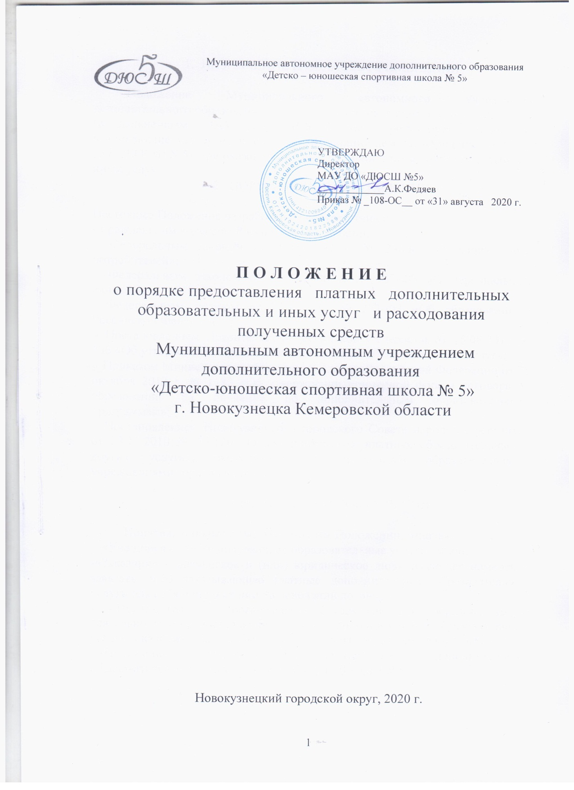

- НАЗНАЧЕНИЕ И ОБЛАСТЬ ПРИМЕНЕНИЯ

Положение Муниципального автономного учреждения дополнительного образования «Детско – юношеская спортивная школа № 5» (в дальнейшем МАУ ДО «ДЮСШ №5») регулирует отношения, возникающие между «Заказчиком», «Исполнителем» и «Учащимся» МАУ ДО «ДЮСШ №5» при оказании платных дополнительных образовательных и иных услуг.
- НОРМАТИВНОЕ ОБЕСПЕЧЕНИЕ

Настоящее Положение разработано в соответствии с:
- Гражданским кодексом Российской Федерации;
- Федеральным законом от 07.02.1992 г. № 2300-I «О защите прав потребителей»;
- Федеральным законом от 27.07.2006 г. № 152-ФЗ «О персональных данных»;
- Федеральным законом от 29.12.2012 № 273-ФЗ «Об образовании в Российской Федерации»;
- Постановлением Правительства Российской Федерации от 15.08.2013 № 706 «Об утверждении Правил оказания платных образовательных услуг»;
- Приказом Министерства образования и науки Российской Федерации от 25 октября 2013 г. № 1185 «Об утверждении примерной формы договора об образовании на обучение по дополнительным образовательным программам»;
- Постановлением Новокузнецкого городского Совета народных депутатов от 23.11.2010 № 13/180 «О дополнительных платных образовательных и других услугах, оказываемых муниципальными образовательными учреждениями города Новокузнецка».

- ОПРЕДЕЛЕНИЯ И СОКРАЩЕНИЯ

Понятия, используемые в настоящем Положении, означают:
- «Учащийся» - лицо, получающее образовательные услуги лично;
-«Заказчик» - физическое и (или) юридическое лицо, имеющее намерение заказать либо заказывающее платные дополнительные образовательные услуги для себя или иных лиц на основании договора;
- «Исполнитель» - организация, осуществляющая образовательную деятельность и предоставляющая платные дополнительные образовательные услуги, оказывающая платные дополнительные образовательные услуги;
-«Положение» – Положение об оказании платных дополнительных образовательных и иных услуг в МАУ ДО «ДЮСШ №5».

- ОБЩИЕ ПОЛОЖЕНИЕ.

Положение определяет порядок получения и расходования средств, полученных от оказания платных дополнительных образовательных и иных услуг. Доход, полученный от оказания платных дополнительных образовательных услуг, в полном объеме учитывается на внебюджетных средствах Муниципального автономного учреждения дополнительного образования «Детско – юношеская спортивная школа № 5».
5. ВИДЫ И УСЛОВИЯ ПРЕДОСТАВЛЕНИЯ ПЛАТНЫХ ДОПОЛНИТЕЛЬНЫХ ОБРАЗОВАТЕЛЬНЫХ
И ИНЫХ УСЛУГ
5.1. Платные дополнительные образовательные услуги являются частью деятельности МАУ ДО «ДЮСШ №5» и включают в себя обучение по дополнительным общеобразовательным общеразвивающим программам утвержденным приказом директора на каждый учебный год.
5.2. К иным видам деятельности относятся:
- деятельность в области спорта, отдыха и развлечений;
- деятельность спортивных объектов;
- деятельность физкультурно- оздоровительная;
- деятельность по ремонту спортивного и туристического оборудования;
- деятельность спортивных клубов;
- деятельность фитнес-центров;
- прокат и аренда товаров для отдыха и спортивных товаров.
5.3. МАУ ДО «ДЮСШ №5», при оказании платных образовательных услуг руководствуется в своей деятельности Законом РФ от 07.02.1992 № 2300-1 «О защите прав потребителей», Приказом Минобразования РФ от 27.03.2014 № 31756 «Об утверждении примерной формы договора об оказании платных образовательных услуг в сфере образования».
5.4. Платные дополнительные образовательные услуги оказываются за счет внебюджетных средств и не могут быть оказаны взамен и в рамках основной образовательной деятельности, финансируемой из бюджета.
5.5. Платные услуги оказываются только с согласия Заказчика на договорной основе.
5.6. Оказание платных образовательных услуг не должно наносить ущерба или ухудшить качество предоставления основных образовательных услуг, которые МАУ ДО «ДЮСШ №5» оказывает населению за счет средств бюджета.
5.7. МАУ ДО «ДЮСШ №5», по требованию получателя платных дополнительных образовательных услуг предоставляет ему всю необходимую информацию по этим услугам, в соответствии с Порядком информирования Заказника об оказании платных дополнительных образовательных и иных услуг.
5.8. Перечень платных услуг, тарифы на платные услуги определяются Решением Новокузнецкого городского Советом народных депутатов от 13/180 от 23.11.2010 г. В соответствии с Решением Новокузнецкого Совета народных депутатов льготными категориями граждан, для которых устанавливается оплата за дополнительные образовательные услуги, в размере не более 50% от прейскуранта, считать:
Перечень
льготных категорий граждан*, для которых устанавливается оплата за дополнительные платные образовательные услуги, оказываемые муниципальными образовательными учреждениями города Новокузнецка, в размере 50% от утвержденных тарифов**

1. Многодетные семьи (3 и более детей дошкольного и школьного возраста).
2. Родители-инвалиды, родители детей-инвалидов.
3. Семьи военнослужащих, пострадавших при исполнении обязанностей военной службы.
4. Ветераны боевых действий.
5. Матери-одиночки.
6. Малообеспеченные семьи, состоящие на учете в органах социальной защиты.
7. Граждане, осуществляющие опеку или попечительство детей-сирот и детей, оставшихся без попечения родителей.
8. Участники ликвидации Чернобыльской аварии и приравненные к ним категории граждан.
9. Работники образовательного учреждения, получающие дополнительные платные услуги в образовательном учреждении, в котором трудоустроены.
* Граждане, являющиеся родителями либо законными представителями воспитанников (обучающихся).
** При наличии 2-х и более категорий льгота применяется 1 раз.

5.9. Оплата за платные дополнительные образовательные услуги производится в безналичном порядке через расчетно-кассовые учреждения города Новокузнецка на лицевой счет по приносящей доходы деятельности МАУ ДО «ДЮСШ №5», открытый в финансовом управлении г. Новокузнецка.
5.10. Доход, полученный от оказания платных дополнительных образовательных услуг, расходуется на следующие виды:
- не более 60% от общей суммы полученного дохода направляется на выплату заработной платы основным работникам и вознаграждения по договорам гражданско-правового характера (ГПХ) за оказанные платные дополнительные образовательные и иные услуги, на оплату труда должностному лицу, назначенного приказом директора МАУ ДО «ДЮСШ №5», ответственного за организацию платных услуг, выплаты сотрудникам за интенсивность работы и на отчисления от оплаты труда;
- не более 40% от дохода на приобретение и ремонт технических средств, оборудования, спортивного инвентаря, на приобретение материалов на ремонт помещений здания и прилегающей территории МАУ ДО «ДЮСШ №5», на проведение спортивно-массовых мероприятий, на оплату прохождения медицинского осмотра работникам, коммунальных услуг, услуг связи, услугу по вывозке мусора и другие нужды школы, не противоречащие Уставу.

- ПОРЯДОК ПРЕДОСТАВЛЕНИЯ ПЛАТНЫХ ДОПОЛНИТЕЛЬНЫХ ОБРАЗОВАТЕЛЬНЫХ И ИНЫХ УСЛУГ.

6.1. Для организации платных дополнительных образовательных услуг МАУ ДО «ДЮСШ №5» должна:
- изучить спрос на платные услуги и определить предполагаемый контингент Заказчика услуг до 20 мая текущего года;
- организовать группы Заказчиков услуг до 15 сентября текущего года;
- создать условия Исполнителям услуг для предоставления платных услуг с учетом требований по оплате труда;
- обеспечить кадровый состав и заключить дополнительные соглашения с основными сотрудниками и договора гражданско- правового характера с внешними совместителями;
- разработать и утвердить учебные планы, программы и расписание платных дополнительных образовательных и иных услуг;
- составить и утвердить смету затрат на оказание платных дополнительных образовательных и иных услуг;
- издать приказы об организации платных услуг, определяющий ставки работников, занятых оказанием платных дополнительных образовательных и иных услуг, расписание работы, количество и состав занимающихся в группах.
6.2. Администрации МАУ ДО «ДЮСШ №5», на родительских собраниях, до 1 октября текущего года необходимо довести до родителей или лиц, их заменяющих информацию, содержащую следующие сведения:
- наличие лицензии на осуществление образовательной деятельности;
- наличие Устава МАУ ДО «ДЮСШ №5»;
- уровень и направленность реализуемых дополнительных образовательных программ, формы и сроки их освоения;
- перечень платных дополнительных образовательных услуг, оказываемых с согласия родителей, стоимость этих услуг и порядок их оплаты;
- размер оплаты за оказываемые дополнительные образовательные услуги устанавливается на основании прейскуранта цен;
- администрация МАУ ДО «ДЮСШ №5» доводит информацию о платных дополнительных образовательных услугах до учащихся, родителей (законных представителей) через оформление соответствующего стенда и сайта МАУ ДО «ДЮСШ №5».
6.3. Учет платных дополнительных образовательных услуг ведется в соответствии с Инструкцией по бухгалтерскому учету в учреждениях и организациях, состоящих на бюджете.
6.4. Режим работы МАУ ДО «ДЮСШ №5» по предоставлению платных дополнительных образовательных услуг регламентируется расписанием и доводится до сведения учащихся, родителей (законных представителей).
6.5. С родителями (законными представителями) заключается договор в письменной форме на предоставление платных дополнительных образовательных услуг до 15 сентября текущего года. Для получения платных дополнительных образовательных услуг Заказчик обязан предоставить МАУ ДО «ДЮСШ №5» следующие документы:
-заявление от родителей (законных представителей) в письменном либо электронном виде;
- медицинский документ о разрешении учащегося заниматься спортом;
- копию документа удостоверяющего личность ребенка;
- копию документа, подтверждающий наличие льготы у Заказчика;
- сертификат дополнительного образования детей (дети от 5 до 18 лет);
- договор на оказания платных образовательных услуг.
6.6. Директор МАУ ДО «ДЮСШ №5» издает приказ об организации платных образовательных и иных услуг МАУ ДО «ДЮСШ №5», доводит его до сведения родителей (законных представителей).
6.7. Заместитель директора по учебно-воспитательной работе МАУ ДО «ДЮСШ №5», контролирует соблюдение установленного учебного плана и расписание занятий.
6.8. Родители (законные представители) обязаны оплатить оказываемые дополнительные образовательные услуги в порядке и в сроки, указанные в договоре, через расчётно-кассовые учреждения и иметь документ, подтверждающий оплату.
6.9. Школа оказывает платные дополнительные образовательные услуги в порядке и в сроки, определенные договором.
6.10. Для обеспечения качества предоставляемых платных дополнительных образовательных и иных услуг минимальная наполняемость групп не должна превышать единовременной пропускной способности МАУ ДО «ДЮСШ №5» и норматива наполняемости групп данного направления:
- для платных групп, обучающихся по дополнительным образовательным программам-10-30 человек;
-для индивидуальных занятий – 1-4 человека;
-для организации массового катания на коньках – до 100 человек;
-для организации спортивно-массовых мероприятий – до 200 человек.
6.11 Количество часов по платной дополнительной образовательной услуге может составлять от 2 до 4 академических часа в неделю, что соответствует возрастным и индивидуальным особенностям занимающихся. Продолжительность академического часа составляет-45 минут.

- РАСПРЕДЕЛЕНИЕ ФОНДА ЗАРАБОТНОЙ ПЛАТЫ

7.1. Оплата труда за оказание платных дополнительных образовательных и иных услуг производится в соответствии с заключенными дополнительными соглашениями к трудовым договорам с основными сотрудниками и договорам гражданско-правового характера, с привлеченными специалистами, которые оказывают непосредственно эти услуги или выполняют организационно-методические и обслуживающие функции.
7.2. Размер зарплаты за оказываемые платные дополнительные образовательные услуги тренерам-преподавателям устанавливается в зависимости от фактически проведенных занятий в текущем месяце и количества детей, присутствующих на этих занятиях.
7.3. Режим работы групп учащихся по платным дополнительным образовательным программам дополнительного образования согласуется с расписанием основных (бюджетных) учебно-тренировочных занятий и не должно совпадать.
7.4. Размер зарплаты за оказываемые платные образовательные программы дополнительного образования устанавливается следующим образом:
7.4.1. тренерам-преподавателям, реализующие образовательные дополнительные программы в групповых занятиях - 93 руб. 00 коп. за 1 чел./час (основной категории Заказчика) и 46 руб. 50 коп. за 1 чел./час (льготным категориям Заказчика);
7.4.2. тренерам-преподавателям, реализующие образовательные дополнительные программы дополнительного образования в индивидуальных занятиях - 93 руб. 00 коп. за 1 чел./час (основной категории Заказчика) и 46 руб.50 коп. за 1 чел./час (льготным категориям Заказчика).
7.4.3. ответственному лицу за организацию платных образовательных и иных услуг размер зарплаты до 10% устанавливается за дополнительную работу, согласно дополнительному соглашению, связанную с организацией платных дополнительных образовательных программ и заключающейся:
- в изучение спроса на платные дополнительные образовательные программы и иные дополнительные платные услуги;
- составление и рецензирование платных дополнительных образовательных программ;
- заключение договоров с родителями (законными представителями);
- составление групп и издание приказов на ведение деятельности по платным дополнительным образовательным программам;
-заключение дополнительных соглашений с сотрудниками МАУ ДО «ДЮСШ №5 и договоров гражданско-правового характера с работниками, которые не являются сотрудниками МАУ ДО «ДЮСШ №5» об оказании ими платных дополнительных образовательных и иных услуг;
- управление качеством предоставления платных дополнительных образовательных и иных услуг;
- ведение табеля учета рабочего времени основных работников и подготовка проекта приказа об оплате работникам, с которыми заключены дополнительные соглашения или договора гражданско-правового характера;
- контроль за посещаемостью учащимися занятий по платным дополнительным образовательным программ и связь с родителями (законными представителями);
- контроль за проведением занятий и своевременное заполнение журналов учета занятий, анализ повышения качества физической подготовленности учащихся за счет платных дополнительных образовательных программ;
- составление расписания для занятий по платным дополнительным образовательным программам.
7.4.4. дежурному по плоскостному спортивному сооружению – до 20% от суммы дохода от оказанных услуг;
7.4.5. заливщику ледового катка – в размере не ниже минимального размера оплаты труда установленный в РФ;
7.4.6. за работу с сайтом учреждения в сети Интернет – 660,00 рублей;
7.4.7. за работу с сайтом по ФЗ №223 по осуществлению закупок товаров, работ, услуг для нужд школы – 1300, 00 рублей.
7.4.8. за ведения табеля учета рабочего времени работников учреждения – 660,00 рублей.
7.4.9. за интенсивность выполнения работ (согласно утвержденной смете трудозатрат).

- ПРАВА И ОБЯЗАННОСТИ «ЗАКАЗЧИКА» «ИСПОЛНИТЕЛЯ» ПЛАТНЫХ ОБРАЗОВАТЕЛЬНЫХ УСЛУГ.

  - Права «Заказчиков» и «Исполнителей» платных дополнительных образовательных услуг регламентируются законодательством РФ.
  - Права и обязанности «Заказчиков» платных дополнительных образовательных услуг определяются договором между «Заказчиком» и МАУ ДО «ДЮСШ №5».
  - «Исполнитель» оказывает образовательные услуги в порядке и в сроки, определенные договором.
8.4. За неисполнение либо ненадлежащее исполнение обязательств по договору «Заказчик» и «Исполнитель» несут ответственность за неисполнение обязанностей, предусмотренных договором в соответствии с законодательством Российской Федерации. При обнаружении недостатков оказанных платных дополнительных образовательных услуг, в том числе оказания их не в полном объеме «Заказчик» в праве по своему выбору потребовать:
- безвозмездного оказания платных дополнительных образовательных услуг;
-соответствующего уменьшения стоимости оказанных платных дополнительных образовательных услуг;
-возмещения понесенных им расходов по устранению недостатков, оказанных услуг своими силами или третьими лицами.
8.5. «Заказчик» вправе потребовать полного возмещения убытков, причиненных ему в связи с нарушением сроков начала и (или) окончания оказания платных дополнительных образовательных услуг. Оплата производится в виде безналичных расчетов через лицевой счет по приносящей доходы деятельности учреждения, открытый в финансовом управлении г. Новокузнецка.

9. ТРЕБОВАНИЯ К ОКАЗАНИЮ ПЛАТНЫХ ДОПОЛНИТЕЛЬНЫХ ОБРАЗОВАТЕЛЬНЫХ УСЛУГ.
9.1. Требования к оказанию платных дополнительных образовательных услуг, в том числе к содержанию образовательных программ, специальных курсов, определяется по соглашению сторон. «Исполнитель» обязан обеспечить оказание платных дополнительных образовательных услуг в полном объеме в соответствии с дополнительными образовательными программами и условиями договора.

- КОНТРОЛЬ ЗА ПРЕДОСТАВЛЕНИЕМ ПЛАТНЫХ ДОПОЛНИТЕЛЬНЫХ ОБРАЗОВАТЕЛЬНЫХ УСЛУГ.

10.1. Директор МАУ ДО «ДЮСШ № 5» обязан предоставлять отчет о поступлении и расходовании средств, поступающих от оказания платных дополнительных образовательных услуг, родителям (законным представителям) не реже одного раза в год.
10.2. Учредитель может приостановить деятельность МАУ ДО «ДЮСШ № 5» по оказанию платных дополнительных образовательных услуг, если эта деятельность осуществляется в ущерб основной деятельности МАУ ДО «ДЮСШ № 5».
10.3 Контроль за порядком оказания платных дополнительных образовательных услуг, и производимыми доплатами, осуществляемыми за счет средств, полученных от оказания платных дополнительных образовательных услуг, осуществляет Учредитель, а также другие органы и организации, на которые в соответствии с законами и иными нормативными правовыми актами возложены контрольные функции.

